ANIMATION SPORTS
Extra velden bij de editor

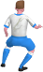
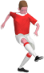
Dit document is een aanvulling op de Animationsports voetbaleditor voor Word.
Maak in een handomdraai professionele voetbalillustraties door klik en sleep.
Probeer zelf in deze illustratie……..
Download de editor via: http://www.animationsports.nl

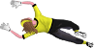

Alle basishandelingen zijn 360° te visualiseren met 3D spelers. 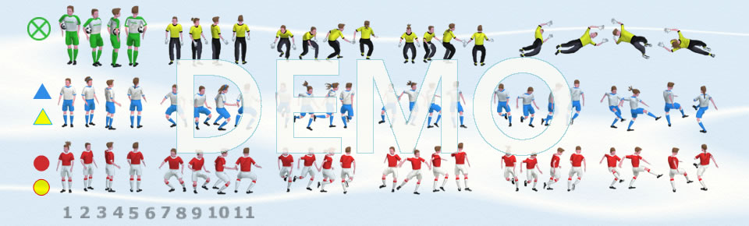
Ook noteren volgens KNVB normering: oriëntatie, oefenleer -en toepassingsfase. Met ruimte voor notities voor formuleren doelstelling voor TCP (=Te Coachen Ploeg) , methodische stappen, accenten voor NTCP (=Niet te Coachen Ploeg), de organisatie etc.

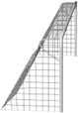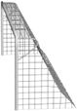
Kopieer (Ctrl c) tekenpapier met velden vanuit hier en plak (Ctrl v) naar believen velduitsnedes in de editordocument.
Twee velden om bijvoorbeeld een methodische stap te visualiseren.

Eigen helft/ opbouwen/ verdedigen/scoren voorkomen

Helft tegenstander/ opbouwen/ scoren

Vrije ruimte voor pass –en trapvormen, techniekoefeningen etc.

© 2016 FvM http://www.animationsports.nl

